UCAN 操作步驟(畢業班)

1. 帳密

* 帳號：開頭1065+學號(例：106541319111)
* 忘記密碼:點擊上方忘記帳號/密碼

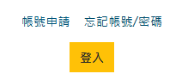

進入後會有兩個選擇可以重置，Email跟簡訊重置，重置送出後，請再登入一次，並修改資料即可施測。

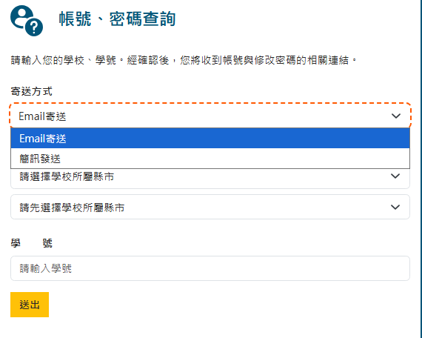

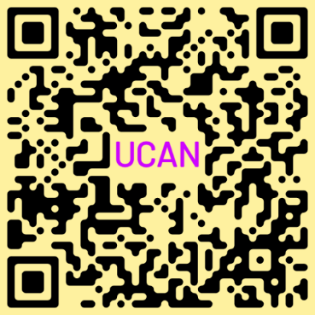2.登入:(QR碼) [連結請點我](https://ucan.moe.edu.tw/others/login_phone.aspx)

或輸入關鍵字UCAN亦能找到

建議使用Chrome瀏覽器操作。

※若轉學生、夜轉日的同學查無帳號

建議以 1065+學號 註冊申請一個新帳號，即可進行測驗。

|  |
| --- |
| 畢業班級請施測  職場共通職能診斷及專業職能診斷 |

資料OK確認後，請回到首頁下方點擊我要施測

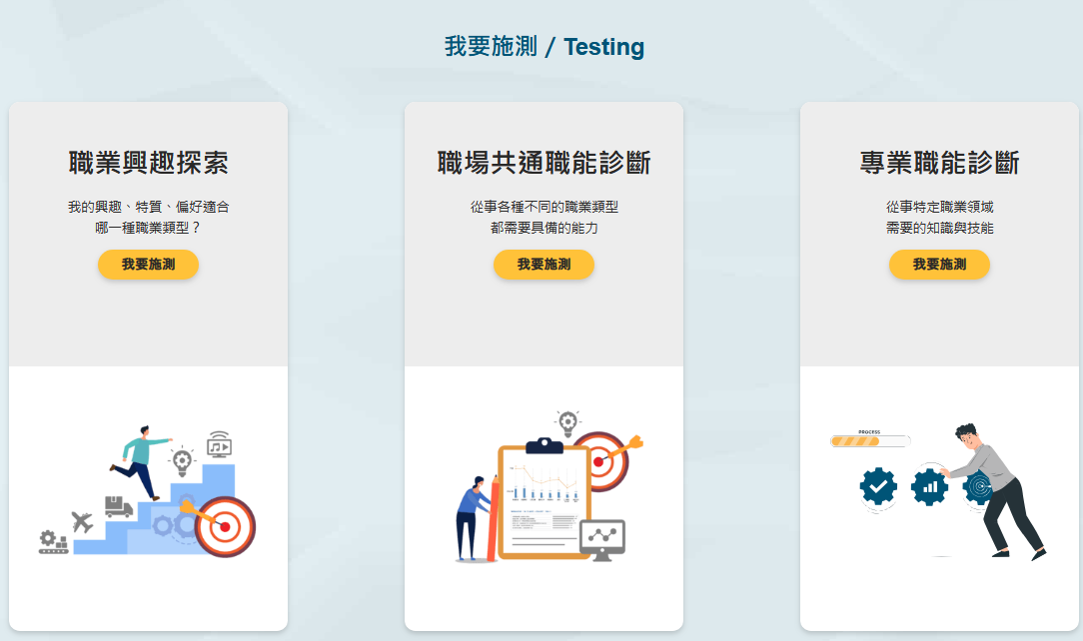

**職場共通職能診斷**

**專業職能診斷**

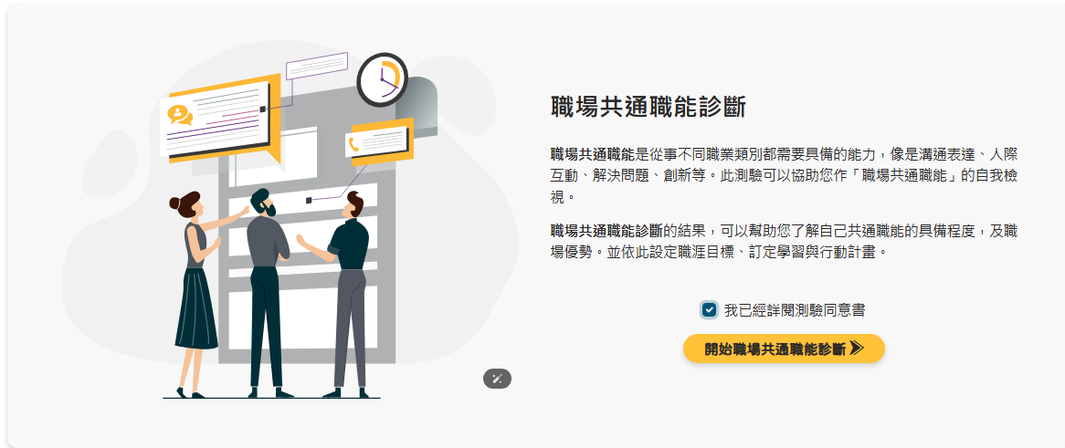

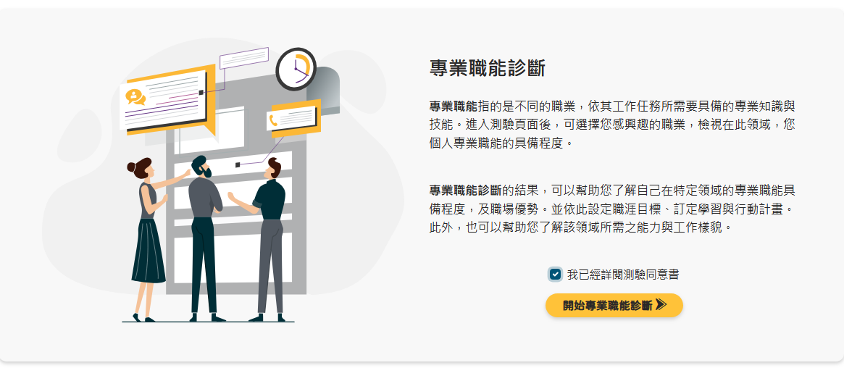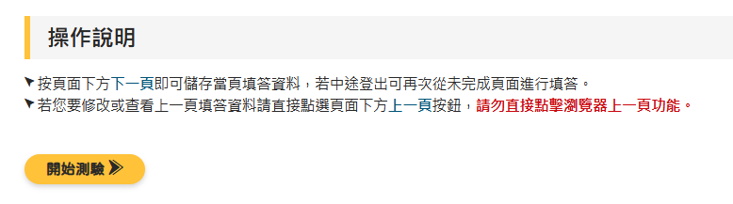

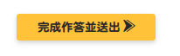

完成後點擊送出

會出現診斷結果 即此次施測完成

